1. План-схема района расположения ГБДОУ № 58/1, Конная 32

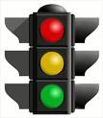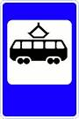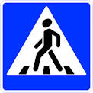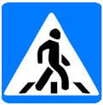
ГБДОУ№58
170
4-6
23
9
30
12
2
10

5
168
1
3
166
164
162
160
21
19
17
13
15

1
3
5
7
28
26
24

22
11
13
11
20
10
12-14
8
21
19
15
11
7
9
8
17
4
14
6
18
4
12
11
13
8
10
1
3
5
7

6
3
2
158
156
18
14
10
9
7
5
2к1
22

31
9
11
7
152

12
16

15к1
16
14
15

15
парк

Ул. Исполкомская
Невский проспект
Ул. Конная
Перекупной пер
Херсонская ул.
Проспект Бакунина
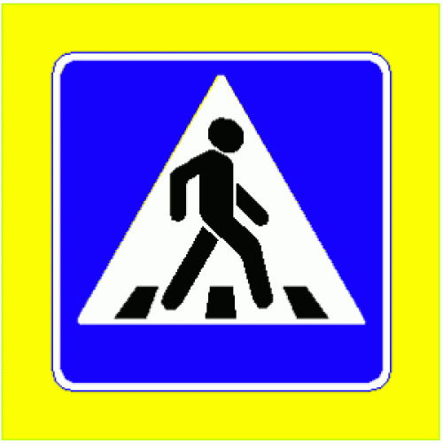 | -дорожные знаки |  | - детская площадка для прогулок
 | -пути движения транспорта |  | - ограждение образовательного учреждения
 | - светофоры |  | пешеходное ограждение, ограждение ГБДОУ
 | - проезжая часть |  | -жилая застройка и встроенный в жилой дом детский сад
 | - движение грузовых транспортных средств по территории образовательного учреждения |  | трамвайные пути

2.Схема организации дорожного движения в непосредственной близости от образовательного учреждения с размещением соответствующих технических средств, маршруты движения детей
ГБДОУ№58/1

Ул. Конная
Ул. Исполкомская

 | -дорожные знаки |  | - детская площадка для прогулок
 | -движение воспитанников с родителями или педагогами |  | - ограждение образовательного учреждения
 | -пути движения транспорта
 | - светофоры |  | -жилая застройка и встроенный в жилой дом детский сад
 | - проезжая часть |  | -дворовая территория и тротуары -
 | - движение грузовых транспортных средств по территории образовательного учреждения

3.Маршрут движения организованных групп детей от(1 площадки) ГБДОУ№58 ко (2площадке) ГБДОУ№58 в ходе учебного процесса.

ГБДОУ№58
ГБДОУ№58

ул. Конная
ул. Херсонская
Перекупной переулок
Кирилловская ул
Проспект Бакунина
 | -дорожные знаки |  | - детская площадка для прогулок
 | -движение воспитанников с родителями или педагогами |  | - ограждение образовательного учреждения
 | -пути движения транспорта
 | - светофоры |  | -жилая застройка и встроенный в жилой дом детский сад
 | - проезжая часть |  | -дворовая территория и тротуары -
 | - движение грузовых транспортных средств по территории образовательного учреждения

4.Пути движения транспортных средств к местам разгрузки / погрузки и рекомендуемые пути передвижения детей по территории образовательного

ГБДОУ№58/1

ул. Конная
ул. . Исполкомская

 | -дорожные знаки |  | - детская площадка для прогулок
 | -движение воспитанников с родителями или педагогами |  | - ограждение образовательного учреждения
 | -пути движения транспорта
 | - светофоры |  | -жилая застройка и встроенный в жилой дом детский сад
 | - проезжая часть |  | -дворовая территория и тротуары -
 | - движение грузовых транспортных средств по территории образовательного учреждения |  | место погрузки и разгрузки

II. Информация об обеспечении безопасности перевозок детей автобусом (при его наличии на балансе ОУ)

Общие сведения

На балансе ГБДОУ детский сад № 58 автобуса нет

